1. 0,1006 ha kitos paskirties valstybinės žemės sklypas, kadastro Nr. 1101/7001:0453, unikalus Nr. 4400-6317-0180, esantis šalia žemės sklypo Santaikos g. 30M, Alytuje.
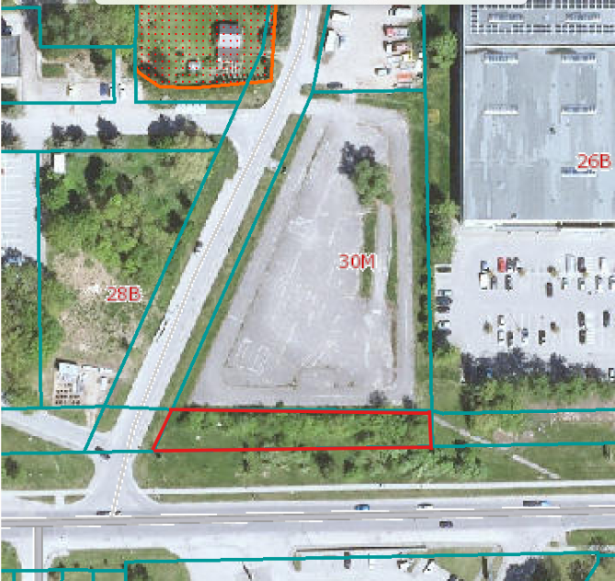

2. 0,2532 ha kitos paskirties valstybinės žemės sklypas, kadastro Nr. 1101/0005:0147, unikalus Nr. 4400-4171-0565, esantis Punsko g. 40, Alytuje.

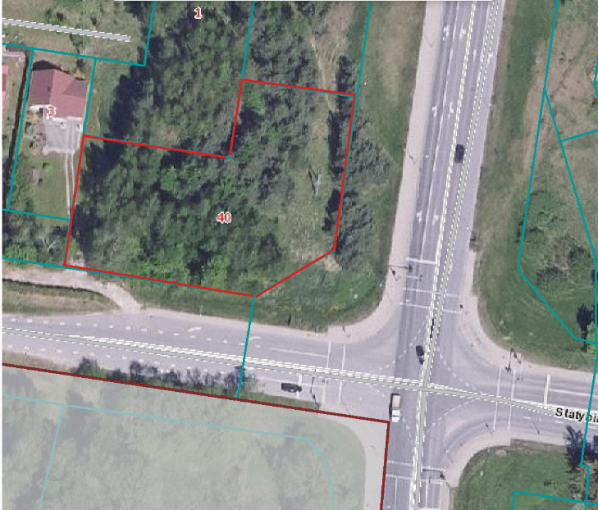
3. 0,5127 ha kitos paskirties valstybinės žemės sklypas, kadastro Nr. 1101/0023:0145, unikalus Nr. 4400-6600-2233, esantis Kernavės g. 22, Alytuje.

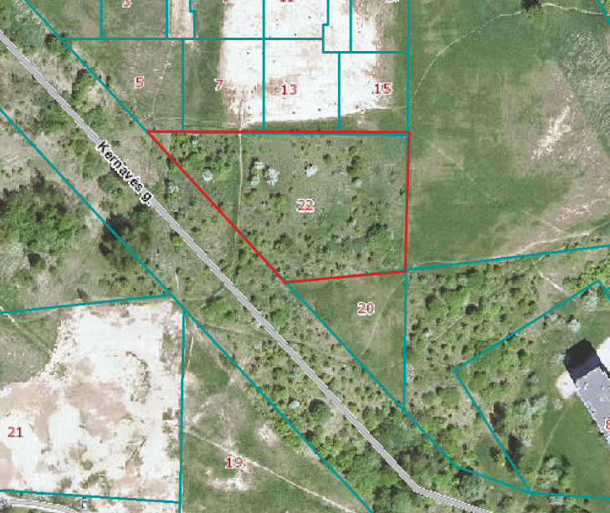

4. 0,3324 ha kitos paskirties valstybinės žemės sklypas, kadastro Nr. 1101/0024:0075, unikalus Nr. 4400-5021-0576, esantis Serbentų g. 1, Alytuje.
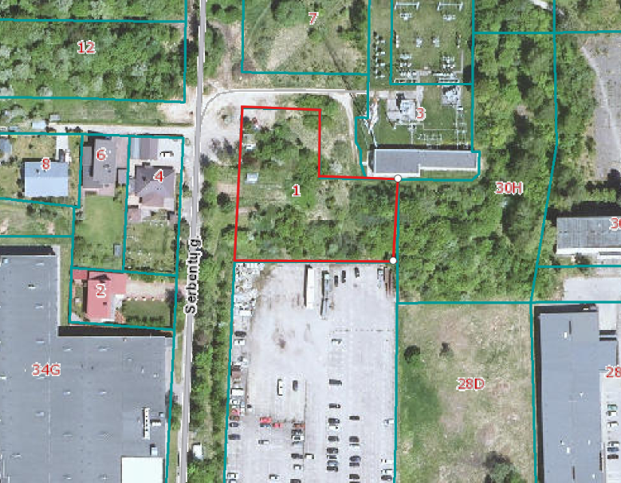
5. 0,2233 ha kitos paskirties valstybinės žemės sklypas, kadastro Nr. 1101/0024:0076, unikalus Nr. 4400-5016-8551, esantis Serbentų g. 7, Alytuje.

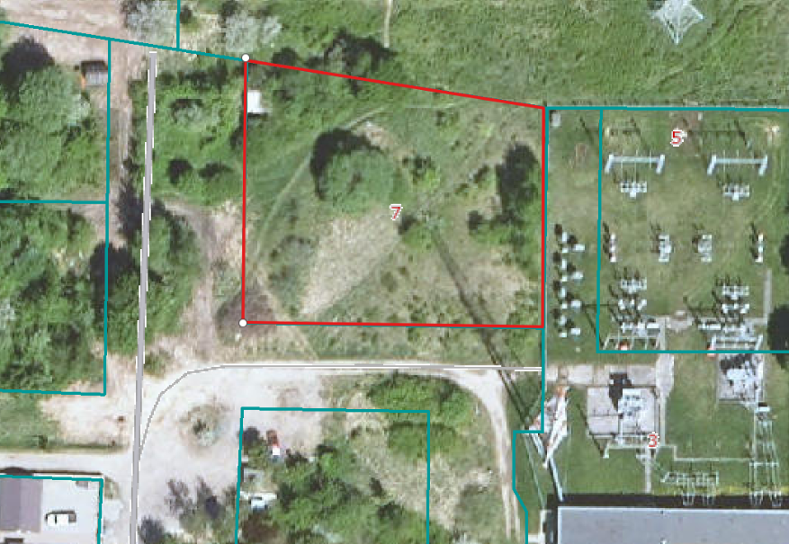

6. 0,5427 ha kitos paskirties valstybinės žemės sklypas, kadastro Nr. 1101/0024:0077, unikalus Nr. 4400-5016-8584, esantis Serbentų g. 9, Alytuje.
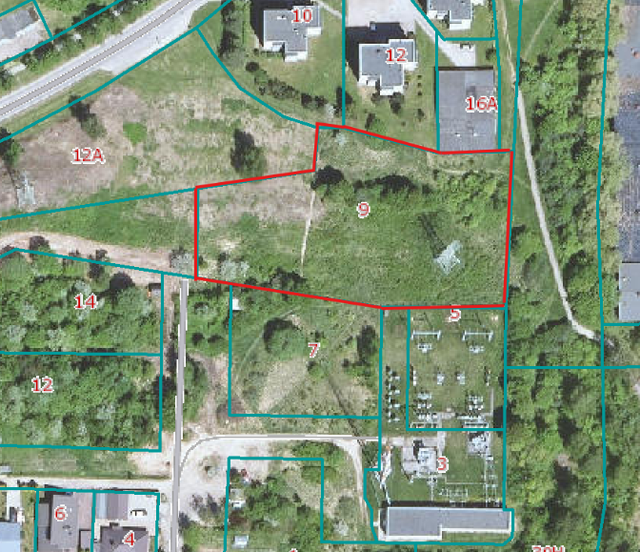

7. 0,5183 ha kitos paskirties valstybinės žemės sklypas, kadastro Nr. 1101/0024:0080, unikalus Nr. 4400-5021-0621, esantis Santaikos g. 30H, Alytuje.
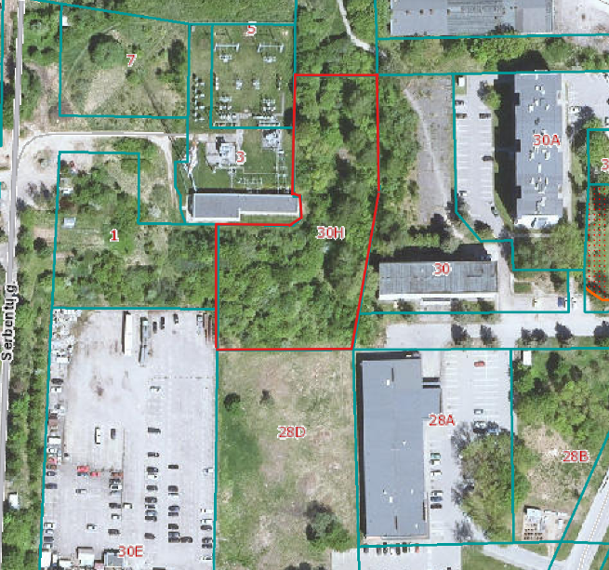
8. 0,1265 ha kitos paskirties valstybinės žemės sklypas, kadastro Nr. 1101/0006:0355, unikalus Nr. 4400-5554-9787, esantis Statybininkų g. 102, Alytuje.
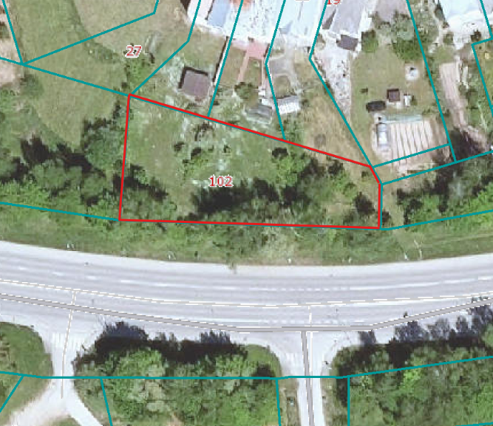
9. 0,0831 ha kitos paskirties valstybinės žemės sklypą, kadastro Nr. 1101/0014:0263, unikalus Nr. 4400-4915-9020, esantis Mokyklos g. 11, Alytuje.

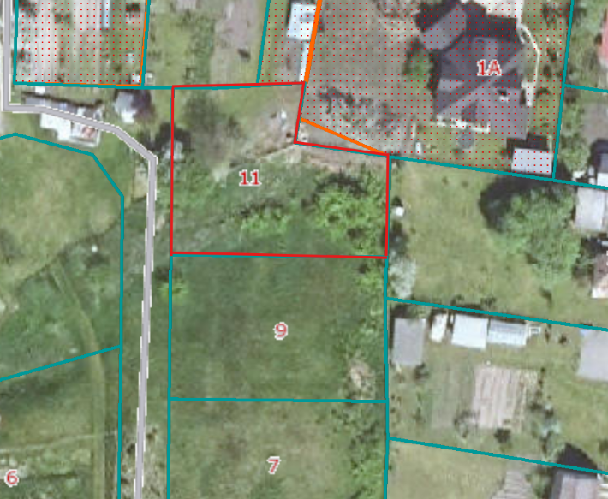

10. 0,0837 ha kitos paskirties valstybinės žemės sklypą, kadastro Nr. 1101/0003:0198, unikalus Nr. 4400-6599-2674, esantis Kalnėnų g. 23, Alytuje. 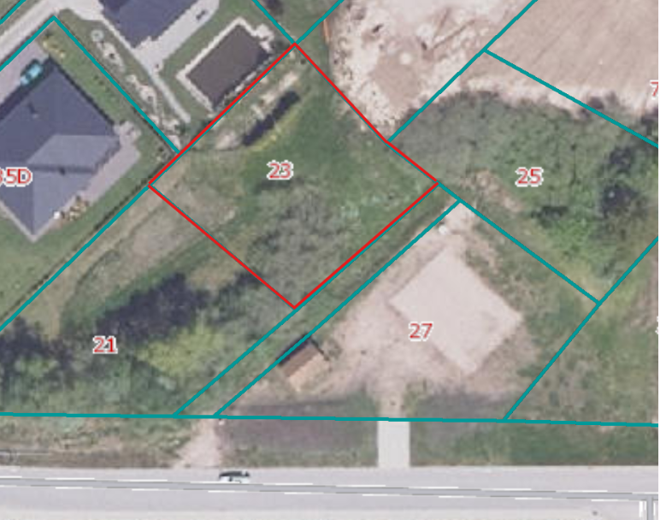

11. ,0881 ha kitos paskirties valstybinės žemės sklypą, kadastro Nr. 1101/0003:0200, unikalus Nr. 4400-6600-3474, esantis Kalnėnų g. 25, Alytuje.

